Sumário

INFORMAÇÕES GERAIS 10

PROCESSO 10

CONTEXTO 10

ENTRADAS 10

SAÍDAS 10

INFRAESTRUTURA (COMO FAZER) 10

FUNÇÕES ENVOLVIDAS (COM QUEM FAZER) 10

CONTROLES/INDCADORES (COMO MONITORAR) 10

4.1 – SELEÇÃO DE TRANSPORTADOR 11

CONTEXTO 11

4.1 - Envio de notas via “Blotter” Excel 12

ENTRADAS 12

SAÍDAS 13

4.2 - Envio de notas via componente BEXX 13

ENTRADAS 13

SAÍDAS 13

4.3 – Digita Notas no Pechinchador 14

ENTRADAS 14

SAÍDAS 14

4.4 – Registra Deck 14

ENTRADAS 15

SAÍDAS 15

4.5 – Monta filtros com base no deck 15

Filtro de prazo de entrega: 15

4.7 – Identifica hipóteses de cálculo do Cliente 16

ENTRADAS 16

SAÍDAS 17

4.5 – Análise de Custos de FRETES 17

ENTRADAS 19

SAÍDAS 19

4.6 – Aplicação de Estatísticas NS 19

4.7 – Cálculo do custo financeiro 19

4.8 – Aplicação de Inteligência Logística 19

ENTRADAS 20

SAÍDAS 20

4.9 – Incorpora RATING BEXX 20

ENTRADAS 20

4.8 – Aplicação de Inteligência Logística 20

ENTRADAS 20

SAÍDAS 21

4.10 – Consolidação das análises 21

ENTRADAS 21

4.11 – Cálculo de Success Fee BEXX 22

ENTRADAS 22

4.11 – Cálculo de Remuneração por Volume 22

ENTRADAS 22

4.12– Análise da melhor Opção 23

ENTRADAS 23

4.13 Montagem do quadro de opções 24

ENTRADAS 24

4.14 Publicação do Resultado 24

ENTRADAS 24

SAÍDAS 24

4.15 – Seleção do resultado 24

ENTRADAS 25

SAÍDAS 25

4.17 –Registro do Resultado 25

ENTRADAS 25

SAÍDAS 26

4.18_A – Geração de Fretes a ACEITAR 26

ENTRADAS 26

SAÍDAS 26

4.18 – Recepção do XML das notas 26

ENTRADAS 27

SAÍDAS 27

4.18_A – Geração de Fretes a ACEITAR 27

ENTRADAS 27

SAÍDAS 27

4.18_B – Inabilitação do transportador para o DECK 27

ENTRADAS 27

SAÍDAS 28

4.19 – Geração de ordem de coleta 28

ENTRADAS 28

SAÍDAS 28

4.20 – Publicação no portal do transportador das Ordens e documentos 28

ENTRADAS 28

SAÍDAS 28

4.21 – Envio de alertas sobre ordens ao transportador 29

ENTRADAS 29

SAÍDAS 29

4.22 – Recepção dos CTEs dos transportadores 29

ENTRADAS 29

SAÍDAS 29

4.23 – Integração dos valores financeiros 30

ENTRADAS 30

SAÍDAS 30

15 - FATURAMENTO DO CLIENTE 31

CONTEXTO 31

15.1 – Geração de Pedido p/ERP faturar Valores da BEXX 31

ENTRADAS 32

SAÍDAS 32

15.2 - Análise de condições para faturar o cliente 32

ENTRADAS 32

SAÍDAS 32

15.3 - Faturamento do cliente 33

ENTRADAS 33

SAÍDAS 33

15.4 - Geração de contas a receber pelo Frete e Remuneração BEXX (Success Fee ou Volume) 33

ENTRADAS 33

SAÍDAS 33

15.5 - Geração de dados para parceiro de cobrança 34

ENTRADAS 34

SAÍDAS 34

15.6 - Emissão de cobrança via boleto, cobrança via cartão, agenda PIX) 34

ENTRADAS 35

SAÍDAS 35

16 - CONCILIAÇÃO DE FRETES A PAGAR 36

CONTEXTO 36

16.1 - Integração das Notas do cliente 36

ENTRADAS 37

SAÍDAS 37

16.2 - Integração de CTEs emitidos contra o Cliente 37

ENTRADAS 37

SAÍDAS 37

16.3 – Pré consistência de CTEs 37

ENTRADAS 37

SAÍDAS 37

16.4 – Avisa transportador 38

ENTRADAS 38

SAÍDAS 38

16.5 - Conciliação de valores a pagar 38

SAÍDAS 39

16.6 - Geração de pendência 39

ENTRADAS 39

SAÍDAS 39

16.6 - Geração de pendência 39

ENTRADAS 39

SAÍDAS 40

16.7 - Liberação de pendência 40

ENTRADAS 40

SAÍDAS 40

16.8 - Liberação de Vl. a pagar transportador 40

ENTRADAS 40

SAÍDAS 40

10 - MONITORAMENTO DA ENTREGA 41

CONTEXTO 41

10.1 - Integração de notas a 42

ENTRADAS 42

SAÍDAS 42

10.2 - Integração de CTEs a monitorar 42

ENTRADAS 42

SAÍDAS 42

10.3 – Montagem base de Entregas 43

ENTRADAS 43

SAÍDAS 43

10.4 Atualização on-line pelo CRM do cliente 43

ENTRADAS 43

SAÍDAS 43

10.7 – Envio Eventos e Ocorrências 43

ENTRADAS 44

SAÍDAS 44

10.6 – Atualização batch de status 44

ENTRADAS 44

SAÍDAS 44

10.2.2 – Consultas DAILY 44

ENTRADAS 45

SAÍDAS 45

11 - MONITORAMENTO DA ÚLTIMA MILHA DA ENTREGA 48

CONTEXTO 48

11.1 - Integração de notas a monitorar LM 48

ENTRADAS 49

SAÍDAS 49

11.2 - Informação de Check in SAÍDA para entrega 49

ENTRADAS 49

SAÍDAS 49

11.3 - Informação de Check in CHEGADA para entrega 49

ENTRADAS 49

SAÍDAS 49

11.4 - Atualiza Status 50

ENTRADAS 50

SAÍDAS 50

12 - TRATAMENTO DE COMPROVANTE 51

CONTEXTO 51

12.1 – Captura de comprovante 52

ENTRADAS 52

SAÍDAS 52

12.2– Upload Custódia de comprovante 52

ENTRADAS 52

SAÍDAS 52

12.3 – Custódia de comprovante 52

ENTRADAS 53

SAÍDAS 53

12.4 - Consulta comprovantes de entrega 53

ENTRADAS 53

SAÍDAS 53

8 - ENTREGA 53

CONTEXTO 54

8 - ENTREGA 54

ENTRADAS 55

SAÍDAS 55

8 - ENTREGA 55

ENTRADAS 55

SAÍDAS 55

8.1– Avaliação da entrega 55

ENTRADAS 56

SAÍDAS 56

8.2– Integração de Atualização do TMS 56

ENTRADAS 56

SAÍDAS 56

8.3 - Baixa de entregas 56

ENTRADAS 56

SAÍDAS 56

17 - PROCESSAMENTO DE LIQUIDAÇÃO FINANCEIRA DE TRANSPORTE 57

CONTEXTO 57

17.1 - Concilia Cobrança 57

ENTRADAS 57

SAÍDAS 58

17.2 - Autoriza pagamento 58

ENTRADAS 58

SAÍDAS 58

17.3 - Conciliação bancária 58

ENTRADAS 58

SAÍDAS 58

19 - INBOUND DE TRANSPORTADOR 59

CONTEXTO 59

19.0 – Liberação de usuário e senha para o portal do Transportador 60

ENTRADAS 60

SAÍDAS 60

19.1 – Envio de documentação para análise 60

ENTRADAS 60

SAÍDAS 60

19.2 – Distribuição interna para análise 60

ENTRADAS 61

SAÍDAS 61

19.3 – Abertura do processo de homologação 61

ENTRADAS 61

SAÍDAS 61

19.5 – Atualização de Status da validação de GR 61

ENTRADAS 61

SAÍDAS 61

19.6 – Atualização de Status da validação do PATRIMONIAL 62

ENTRADAS 62

SAÍDAS 62

19.7 – Atualização de Status da validação de TI 62

ENTRADAS 62

SAÍDAS 62

19.8 – Atualização de Status da validação do FINANCEIRO 62

ENTRADAS 62

SAÍDAS 63

19.9 - Atualização de retorno das áreas 63

ENTRADAS 63

SAÍDAS 63

19.10 - Solicitação de aprovação para continuidade com pendência 63

ENTRADAS 63

SAÍDAS 63

19.10 - Solicitação de aprovação para continuidade com pendência 63

ENTRADAS 64

SAÍDAS 64

19.11 - Atualização de Status da FORMALIZAÇÃO CONTRATUAL 64

ENTRADAS 64

SAÍDAS 64

19.12 - Atualização de Status dos TREINAMENTOS 64

ENTRADAS 64

SAÍDAS 65

19.13 - Liberação PARA INÍCIO DA OPERAÇÃO 65

ENTRADAS 65

SAÍDAS 65

# INFORMAÇÕES GERAIS

## PROCESSO

Descritivo do processo.

## CONTEXTO

Contexto com outros processos

## ENTRADAS

Entradas do processo.

## SAÍDAS

Saídas do processo

## INFRAESTRUTURA (COMO FAZER)

Infraestrutura para realizar as atividades do processo.

## FUNÇÕES ENVOLVIDAS (COM QUEM FAZER)

Funções envolvidas realizar as atividades do processo.

## CONTROLES/INDCADORES (COMO MONITORAR)

Itens que monitoram o andamento do processo.

## 

# 4.1 – SELEÇÃO DE TRANSPORTADOR

Finalizado o processo de EXPEDIÇÃO de produtos no armazém do CLIENTE BEXX (Cliente), é necessário escolher um transportador para a entrega (distribuição ou transferência).

O módulo PECHINCHADOR da PLATAFORMA BEXX cumpre essa função.

Para essa escolha é necessário fornecer os dados constantes da nota fiscal emitida pelo Cliente.

Os dados principais que norteiam a escolha de um transportador são:

* Origem da mercadoria;
* Destino da mercadoria;
* Características físicas da mercadoria;
* Prazo de entrega.

Existem outros dados complementares que condicionam a seleção do melhor transportador para fazer a entrega.

O melhor transportador é aquele que atende aos requisitos técnicos da mercadoria a ser transportada, oferecendo melhor preço, prazo esperado e, eventualmente, às restrições de nível de serviço exigidas elo cliente.

O macroprocesso SELEÇÃO DO TRANSPORTADOR contempla as atividades necessárias para o objetivo acima.

## CONTEXTO

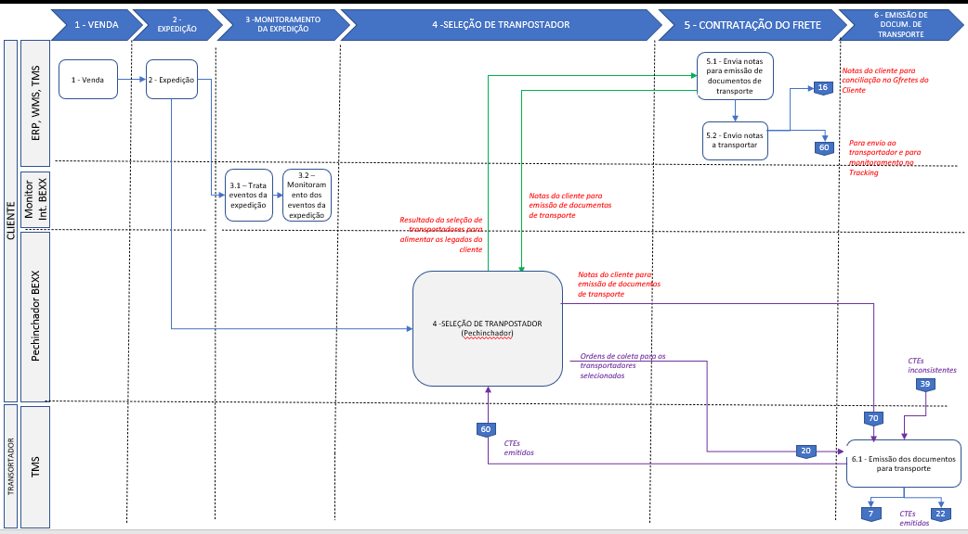

Contexto do macroprocesso SELEÇÃO DO TRANSPORTADOR

As atividades de interesse para especificação dos módulos sistêmicos da plataforma BEXX são descritas a seguir.

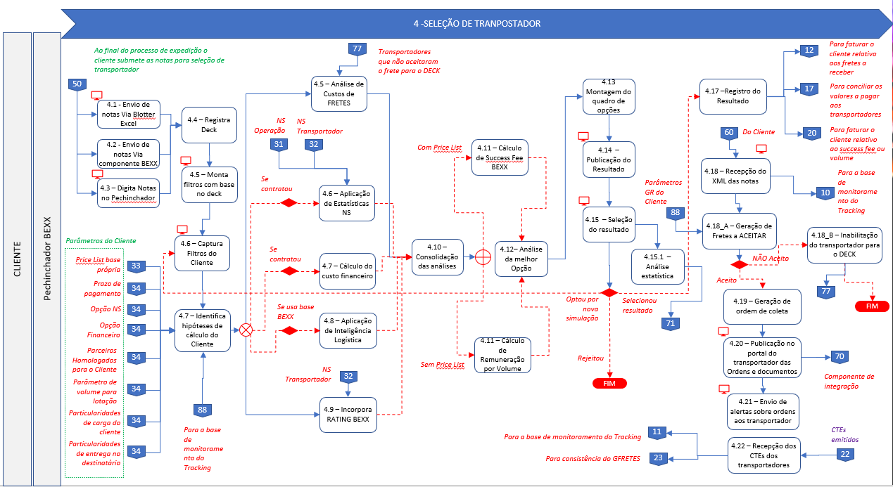

Atividades do processo SELEÇÃO DE TRANSPORTADOR

## 4.1 - Envio de notas via “Blotter” Excel

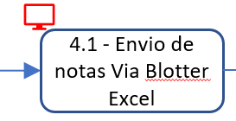

Uma “Blotter” é uma planilha Excel com formato padronizado e que contém dados a serem “integrados” a um sistema.

Neste processo o cliente incluirá os dados das notas que deseja entregar na planilha e fará o upload da “Blotter” para o PECHINCHADOR.

### ENTRADAS

1. BLOTTER Excel (sem restrição de versão) com uma SHEET “NOTAS” com os seguintes campos (Coluna Atributo):

|  |  |  |  |
| --- | --- | --- | --- |
| **Atributo** | **Significado** | **Formato** | **Obrigatório** |
| NOTA FISCAL | Número da nota fiscal | CHAR | SIM |
| DATA FATURAMENTO | Data do faturamento | DATE (DD/MM/YYYY) | SIM |
| REGISTRO | Número livre para uso do cliente | CHAR | NÃO |
| CLIENTE | Nome do cliente | CHAR | SIM |
| DESTINATÁRIO | Nome do cliente | CHAR | SIM |
| CNPJ DESTINATÁRIO | CNPJ COMPLETO do destinatário | NUMÉRICO | SIM |
| QUANTIDADE VOLUME | Quantidade de volumes contidos na nota | NUMÉRICO | SIM |
| VALOR DA NF | Valor em R$ da Nota fiscal | NUMÉRICO | SIM |
| CUBAGEM | Volume em m3 na nota | NUMÉRICO | SIM |
| PESO NF | Peso expresso na nota fiscal | NUMÉRICO | SIM |
| PESO KG | peso em kg na nota fiscal | NUMÉRICO | SIM |
| CIDADE DESTINO | Nome da cidade destino (na grafia IBGE) | CHAR | SIM |
| UF DESTINO | Unidade da federação da cidade destino (na grafia IBGE) | CHAR | SIM |

### SAÍDAS

A Sheet “NOTAS” deverá ser persistida em banco de dados, recebendo uma identificação ÚNICA e o TIMESTAMP do UPLOAD.

## 4.2 - Envio de notas via componente BEXX

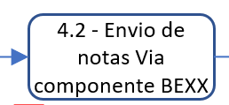

Neste processo o cliente incluirá os dados das notas que deseja entregar invocando WEBSERVICE exposto pelo Pechinchador.

### ENTRADAS

1. Relação de notas a integrar no Pechinchador contendo os atributos a seguir:

|  |  |  |  |
| --- | --- | --- | --- |
| **Atributo** | **Significado** | **Formato** | **Obrigatório** |
| NOTA FISCAL | Número da nota fiscal | CHAR | SIM |
| DATA FATURAMENTO | Data do faturamento | DATE (DD/MM/YYYY) | SIM |
| REGISTRO | Número livre para uso do cliente | CHAR | NÃO |
| CLIENTE | Nome do cliente | CHAR | SIM |
| DESTINATÁRIO | Nome do cliente | CHAR | SIM |
| CNPJ DESTINATÁRIO | CNPJ COMPLETO do destinatário | NUMÉRICO | SIM |
| QUANTIDADE VOLUME | Quantidade de volumes contidos na nota | NUMÉRICO | SIM |
| VALOR DA NF | Valor em R$ da Nota fiscal | NUMÉRICO | SIM |
| CUBAGEM | Volume em m3 na nota | NUMÉRICO | SIM |
| PESO NF | Peso expresso na nota fiscal | NUMÉRICO | SIM |
| PESO KG | peso em kg na nota fiscal | NUMÉRICO | SIM |
| CIDADE DESTINO | Nome da cidade destino (na grafia IBGE) | CHAR | SIM |
| UF DESTINO | Unidade da federação da cidade destino (na grafia IBGE) | CHAR | SIM |

### SAÍDAS

O conjunto de notas deverá ser persistidas em banco de dados, recebendo uma identificação ÚNICA e o TIMESTAMP da INTEGRAÇÃO.

## 4.3 – Digita Notas no Pechinchador

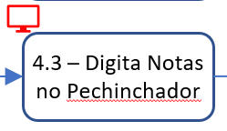

Neste processo o cliente incluirá os dados das notas que deseja entregar invocando um WEBSERVICE exposto pelo Pechinchador.

### ENTRADAS

1. Relação de notas a integrar no Pechinchador contendo os atributos a seguir:

|  |  |  |  |
| --- | --- | --- | --- |
| **Atributo** | **Significado** | **Formato** | **Obrigatório** |
| NOTA FISCAL | Número da nota fiscal | CHAR | SIM |
| DATA FATURAMENTO | Data do faturamento | DATE (DD/MM/YYYY) | SIM |
| REGISTRO | Número livre para uso do cliente | CHAR | NÃO |
| CLIENTE | Nome do cliente | CHAR | SIM |
| DESTINATÁRIO | Nome do cliente | CHAR | SIM |
| CNPJ DESTINATÁRIO | CNPJ COMPLETO do destinatário | NUMÉRICO | SIM |
| QUANTIDADE VOLUME | Quantidade de volumes contidos na nota | NUMÉRICO | SIM |
| VALOR DA NF | Valor em R$ da Nota fiscal | NUMÉRICO | SIM |
| CUBAGEM | Volume em m3 na nota | NUMÉRICO | SIM |
| PESO NF | Peso expresso na nota fiscal | NUMÉRICO | SIM |
| PESO KG | peso em kg na nota fiscal | NUMÉRICO | SIM |
| CIDADE DESTINO | Nome da cidade destino (na grafia IBGE) | CHAR | SIM |
| UF DESTINO | Unidade da federação da cidade destino (na grafia IBGE) | CHAR | SIM |

### SAÍDAS

O conjunto de notas deverá ser persistidas em banco de dados, recebendo uma identificação ÚNICA e o TIMESTAMP da INTEGRAÇÃO.

## 4.4 – Registra Deck

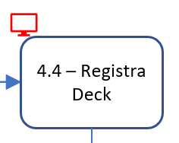

Neste processo o Pechinchador atribuí uma IDENTIFICAÇÃO ÚNICA a um conjunto de notas previamente integrado pelo usuário e consistido elo Pechinchador.

Esse conjunto de notas assa a constituir um DECK de NOTAS. Pode-se fazer uma analogia de um DECK de NOTAS com um BORDERÔ de TITULOS enviado a um banco para uma operação de desconto.

Assim um DECK é como uma CAPA para o conjunto de notas a ser analisado.

Após o registro, o DECK de NOTAS estará disponível para o usuário SIMULAR a seleção de transportadores tantas vezes quantas julgar necessário.

Este é um processo interno do Pechinchador. Não há tela de interação com o usuário.

### ENTRADAS

1. Relação de notas a integradas e consistidas.

### SAÍDAS

O conjunto de notas identificadas como um DECK.

## 4.5 – Monta filtros com base no deck

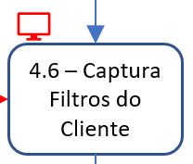

Após selecionar um DECK para simular a escolha dos transportadores, o cliente pode escolher uma série de filtros para CONDICIONAR a análise do Pechinchador. Por exemplo: o cliente pode escolher um PRAZO para entrega de determinadas notas do Deck.

Uma vez que um DECK pode conter várias notas, este processo visa FACILITAR a manipulação desses filtros:

### Filtro de prazo de entrega:

Este filtro deve permitir as seguintes opções:

Filtro por **REGIÃO**: Escolher um range de dias como “Prazo de entrega” para as notas de determinada REGIÃO do Brasil. Para isso o Pechinchador deverá popular um COMBO com as regiões presentes no DECK de NOTAS.

Filtro por **UF**: Escolher um range de dias como “Prazo de entrega” para as notas de determinada UF do Brasil. Para isso o Pechinchador deverá popular um COMBO com as UF presentes no DECK de NOTAS.

Filtro por **CIDADE** **DESTINO**: Escolher um range de dias como “Prazo de entrega” para as notas de determinada CIDADE do Brasil. Para isso o Pechinchador deverá popular um COMBO com as CIDADES presentes no DECK de NOTAS.

Filtro por **NOTA**: Escolher um range de dias como “Prazo de entrega” para a nota selecionada.

## 4.7 – Identifica hipóteses de cálculo do Cliente

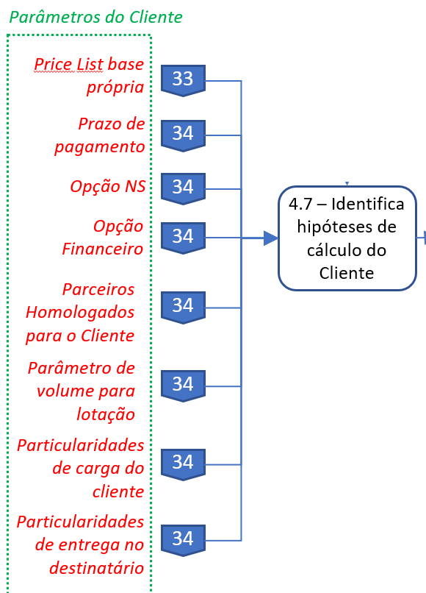

Este processo visa obter dos cadastros da plataforma BEXX todos os parâmetros necessários para simular a escolha do melhor parceiro para cada nota do DECK.

Os parâmetros são:

C.3 - Informação da opção da base de transporte: indica se o cliente opera SOMENTE COM SUA BASE DE TRASPORTADORAS, SOMENTE COM A BASE DE TRANSPORTADORAS BEXX ou ambas as bases.

C.4 - Informação Prazo de Pagamento: indica qual é o prazo de pagamento em DIAS CORRIDOS que o cliente leva para PAGAR O TRANSPORTADOR

C.6 – Parâmetro de LIMITE DE PESO para fracionado: indica qual é o limite em peso (KG) para que o cliente exige ara que o transporte possa ser fracionado

C.7 – Parâmetros de generalidades do cliente: as generalidades do cliente são exigência que devem ser cumpridas para a entrega

C.9 – Parâmetros de origem de cargas: indica a cidade origem em que a carga será coletada

C.2 - Informação das Tabelas de fretes de sua base: são as tabelas de fretes do cliente que servem para o cálculo do “success fee “BEXX

C.8 – Parâmetros de particularidades dos destinatários: são exigências dos destinatários das cargas que devem ser cumpridas para que este recepcione a entrega.

C.11 – Aceite do parceiro para atender o cliente: indica se o parceiro aceitou as condições de negócio exigidas elo cliente tais como o prazo de pagamento.

Os parâmetros possuem DATA DE VIGÊNCIA que deve ser confrontada com a data da simulação.

### ENTRADAS

1. CNPJ do Cliente
2. CNPJ do Destinatário
3. Relação de notas a integradas e consistidas.

### SAÍDAS

O conjunto de parâmetros necessários para a identificação dos transportadores habilitados a atender as entregas das notas do DECK.

## 4.5 – Análise de Custos de FRETES

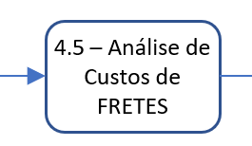

Este processo visa obter, para cada AGRUPAMENTO DE NOTAS, a melhor opção em termos de CUSTO.

É importante destacar que mesmo que o cliente opere somente com base própria, o Pechinchador calculará o custo dos parceiros da base BEXX e informará o cliente que IDENTIFICOU melhor opção de frete.

Abaixo um detalhamento deste processo.

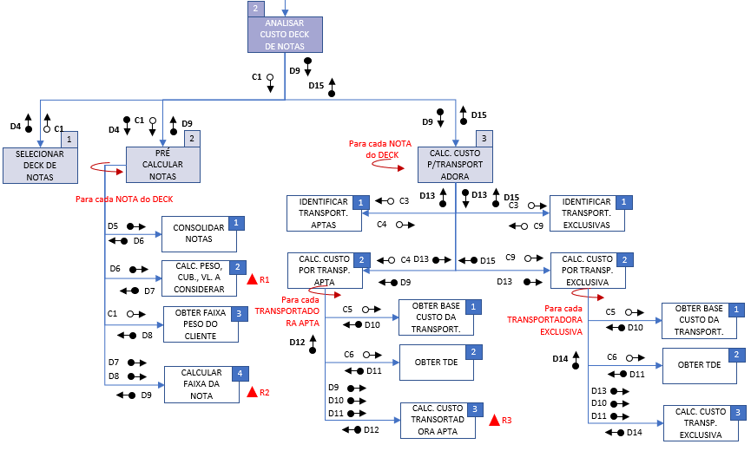

Detalhamento do processo de cálculo

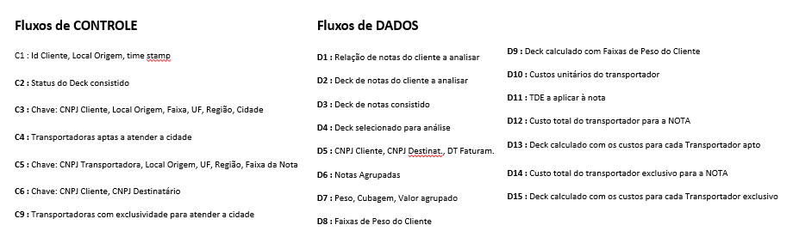

Fluxos de controle e de dados

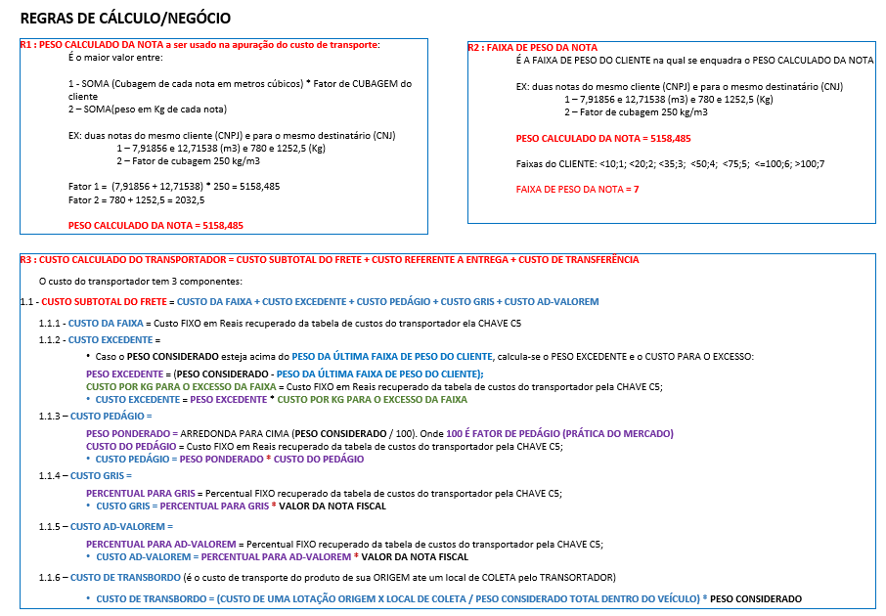

Regras de negócio

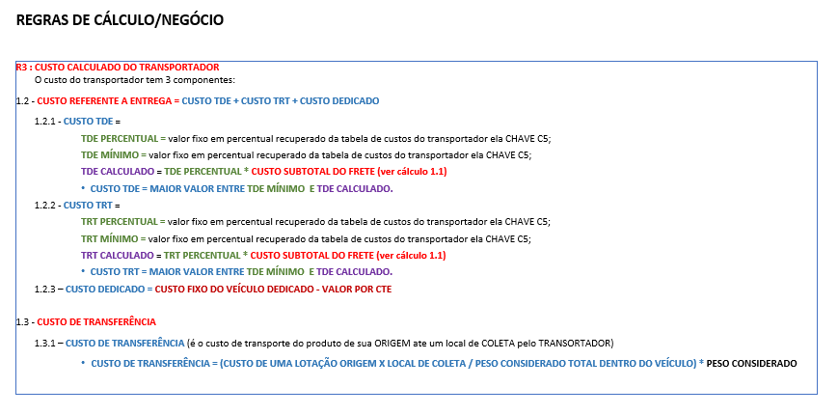

Regras de negócio

### ENTRADAS

1. DECK de NOTAS
2. FILTROS ALICADOS
3. PARÂMETROS DO CLIENTE

### SAÍDAS

1. MELHOR TRANSORTADOR PELO CUSTO:

Para cada nota do DECK o processo indicará o Transportador habilitado a atender todas as condições da entrega e com MENOR CUSTO.

## 4.6 – Aplicação de Estatísticas NS

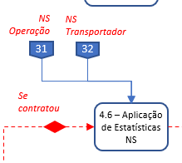

O processo de avaliação do Nível de Serviço não será desenvolvido no MVP.

## 4.7 – Cálculo do custo financeiro

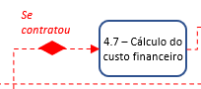

O processo de avaliação do Custo Financeiro do prazo de pagamento não será desenvolvido no MVP.

## 4.8 – Aplicação de Inteligência Logística

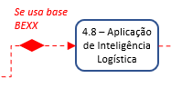

O processo de aplicação de inteligência logística consiste em complementar as condições de análise com “insights” da própria BEXX como, por exemplo, a atribuição de EXCLUSIVIDADE para determinado DESTINO com a finalidade de obter uma TABELA DE FRETES GLOBAL mais competitiva. Esses parâmetros não são de conhecimento do cliente.

### ENTRADAS

1. DECK de NOTAS
2. PARÂMETROS DE EXCLUSIVIDADE

### SAÍDAS

Para cada nota do DECK o processo indicará o CUSTO DO Transportador que eventualmente possuir exclusividade.

## 4.9 – Incorpora RATING BEXX

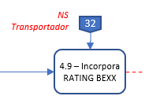

O processo adiciona a cada transportador pré-selecionado, após a análise de custos do Pechinchador, nos processos anteriores a informação de rating de entregas.

O rating de entregas é obtido da tabulação das avaliações feitas pelo cliente ao final de cada entrega.

Essa informação é apenas um DESTAQUE, não fazendo parte dos critérios decisórios de cálculo.

### ENTRADAS

1. TRANSPORTADORES SELECIONADOS
2. RATING DE ENTREGAS

SAÍDAS

Para cada nota do DECK o processo indicará qual o RATING de entregas do transportador indicado.

## 4.8 – Aplicação de Inteligência Logística



O processo de aplicação de inteligência logística consiste em complementar as condições de análise com “insights” da própria BEXX como, por exemplo, a atribuição de EXCLUSIVIDADE para determinado DESTINO com a finalidade de obter uma TABELA DE FRETES GLOBAL mais competitiva. Esses parâmetros não são de conhecimento do cliente.

### ENTRADAS

1. DECK de NOTAS
2. PARÂMETROS DE EXCLUSIVIDADE

### SAÍDAS

Para cada nota do DECK o processo indicará o CUSTO DO Transportador que eventualmente possuir exclusividade.

## 4.10 – Consolidação das análises

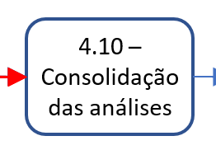

Para selecionar a melhor opção de transportador para cada agrupamento de notas presente num DECK, o Pechinchador processa várias etapas de análise:

1. Análise de custos;
2. Análise de Nível de serviços (versão futura);
3. Análise de Custo Financeiro (versão futura) e;
4. Análise de Inteligência Logística.

Com a evolução da Plataforma BEXX outras etapas de análise poderão surgir para que a seleção da melhor solução de transportes possa ser ainda mais assertiva.

Essas etapas são cálculos e NÃO são CONCLUSIVAS pois o Pechinchador fará uma análise CONJUNTA (comparativa) para indicar a melhor OPÇÃO.

Nesse contexto, o processo de Consolidação das análises visa “resumir” o resultado das análises de forma que um resultado consolidado final possa ser analisado e seja mais bem apresentado em TELA e ermita ao Pechinchador eleger a melhor opção a sugerir ao cliente.

### ENTRADAS

1. MELHOR TRANSORTADOR PELO CUSTO: Para cada nota do DECK o processo indicará o Transportador habilitado a atender todas as condições da entrega e com MENOR CUSTO.
2. MELHOR TRANSORTADOR PELO NÍVEL DE SERVIÇO (VERSÃO FUTURA);
3. CUSTO FINANCEIRO (VERSÃO FUTURA);
4. MELHOR TRANSORTADOR PELA INTELIGÊNCIA LOGÍSTICA BEXX;
5. RATING DE ENTREGAS.

SAÍDAS

1. RESULTADO DAS ANÁLISES: informações organizadas para “Análise da melhor Opção”, montagem e publicação do resultado em TELA.

## 4.11 – Cálculo de Success Fee BEXX

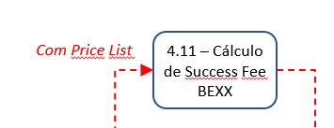

Este processo está CONDICIONADO à opção do cliente em trabalhar com SUA base própria de Transportadores e COM a BASE BEXX.

Esta opção está EXRESSA no parâmetro “C.3 - Informação da opção da base de transporte: indica se o cliente opera SOMENTE COM SUA BASE DE TRASPORTADORAS, SOMENTE COM A BASE DE TRANSPORTADORAS BEXX ou ambas as bases”.

A regra de negócio (cálculo do Success Fee) deve estar descrita em documento específico.

### ENTRADAS

1. parâmetro “C.3 - Informação da opção da base de transporte: indica se o cliente opera SOMENTE COM SUA BASE DE TRASPORTADORAS, SOMENTE COM A BASE DE TRANSPORTADORAS BEXX ou ambas as bases”;
2. RESULTADO DAS ANÁLISES: informações organizadas pelo processo anterior.

SAÍDAS

1. SUCCES FEE calculado para agrupamento de notas contido no DECK em análise.

## 4.11 – Cálculo de Remuneração por Volume

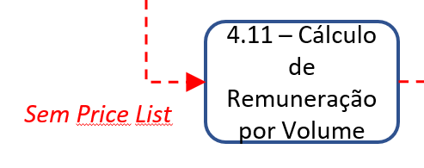

Este processo está CONDICIONADO à opção do cliente em trabalhar SOMENTE com SUA base própria de transportadores.

Esta opção está EXRESSA no parâmetro “C.3 - Informação da opção da base de transporte: indica se o cliente opera SOMENTE COM SUA BASE DE TRASPORTADORAS, SOMENTE COM A BASE DE TRANSPORTADORAS BEXX ou ambas as bases”.

Neste caso a BEXX será remunerada elo volume transportado.

A regra de negócio (cálculo da remuneração por VOLUME) deve estar descrita em documento específico.

### ENTRADAS

1. parâmetro “C.3 - Informação da opção da base de transporte: indica se o cliente opera SOMENTE COM SUA BASE DE TRASPORTADORAS, SOMENTE COM A BASE DE TRANSPORTADORAS BEXX ou ambas as bases”;
2. RESULTADO DAS ANÁLISES: informações organizadas pelo processo anterior.

SAÍDAS

1. REMUNERAÇÃO por VOLUME calculada para agrupamento de notas contido no DECK em análise.

## 4.12– Análise da melhor Opção

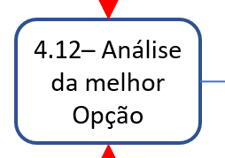

A partir do RESULTADO DAS ANÁLISES este processo ASSINALA a melhor opção de transporte para cada agrupamento de notas presente do DECK.

Algumas situações são possíveis:

1. Não há transportador habilitado para a ENTREGA (considerando as condições expressas no DECK);
2. Não há transportador habilitado para a ENTREGA (considerando os FILTROS escolhidos pelo Cliente);
3. O cliente trabalha SOMENTE COM BASE PRÓPRIA DE TRANSPORTADORES e a melhor opção é um TRANSPORTADOR DA BASE PRÓPRIA;
4. O cliente trabalha SOMENTE COM BASE PRÓPRIA DE TRANSPORTADORES, porém, a melhor opção é um TRANSPORTADOR DA BASE BEXX. Neste caso a plataforma informará que o Pechinchador IDENTIFICOU um “NEGÓCIO MELHOR” para o CLIENTE. O resultado será exibido sem a IDENTIFICAÇÃO DO TRANSPORTADOR;
5. O cliente trabalha SOMENTE COM BASE BEXX DE TRANSPORTADORES e a melhor opção é um TRANSPORTADOR DA BASE BEXX;
6. O cliente trabalha COM BASE PRÓRIA E BASE BEXX DE TRANSPORTADORES e a melhor opção é um TRANSPORTADOR DA BASE BEXX;
7. O cliente trabalha COM BASE PRÓRIA E BASE BEXX DE TRANSPORTADORES e a melhor opção é um TRANSPORTADOR DA BASE PRÓRIA;

Poderá haver EMPATE entre TRANSPORTADORES e o Pechinchador exibirá todos eles.

### ENTRADAS

1. RESULTADO DAS ANÁLISES: informações organizadas para “Análise da melhor Opção”, montagem e publicação do resultado em TELA.

SAÍDAS

1. MELHOR OPÇÃO DE TRANSPORTE para cada agrupamento de notas presente no DECK;

## 4.13 Montagem do quadro de opções

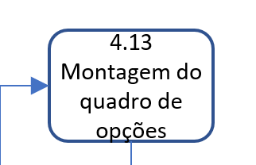

A partir da “Análise da melhor”, este processo monta o quadro de opções para exibição em TELA.

### ENTRADAS

1. MELHOR OPÇÃO DE TRANSPORTE para cada agrupamento de notas presente no DECK.

SAÍDAS

1. QUADRO das MELHORES OPÇÕES para exibição em tela.

## 4.14 Publicação do Resultado

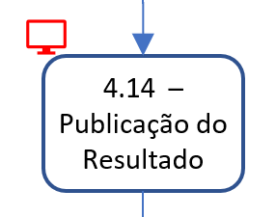

Este processo EXIBE em TELA, para cada agrupamento de notas presente no DECK, as melhores opções encontradas.

A PUBLICAÇÃO DO RESULTADO é uma TRANSAÇÃO muito importante pois deve permitir ao cliente a visualização CLARA de todas as informações para tomada de decisão.

Deve-se considerar que um DECK não possui LIMITE de número de NOTAS a exibir.

### ENTRADAS

1. QUADRO das MELHORES OPÇÕES para exibição em tela.

### SAÍDAS

1. TELA para que o CLIENTE avalie e selecione as opções sugeridas.

## 4.15 – Seleção do resultado

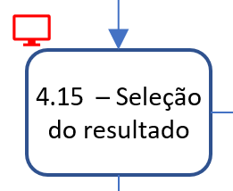

Este processo permite que o cliente ACEITE ou REJEITE as opções de transportador sugeridas pelo Pechinchador.

As seguintes situações são possíveis:

1. O cliente ACEITA todas as sugestões em LOTE;
2. O cliente REJEITA todas as sugestões em LOTE;
3. O cliente ACEITA PARCIALMENTE as sugestões através dos seguintes FILTROS:
   1. Filtro por LOCAL DESTINO;
   2. Filtro por UF DESTINO;
   3. Filtro por REGIÃO DESTINO;
   4. Filtro por DESTINATÁRIO;
   5. Filtro por NOTA.

O processo de Seleção do Resultado deverá solicitar a confirmação das escolhas pois o ACEITE implicará na EMISSÃO DE ORDENS DE COLETA (em processo sequencial do Pechinchador).

### ENTRADAS

1. TELA para que o CLIENTE avalie e selecione as opções sugeridas.

### SAÍDAS

1. RESULTADO da SELEÇÃO do CLIENTE (nota a nota) persistido em base de dados do Pechinchador.

## 4.17 –Registro do Resultado

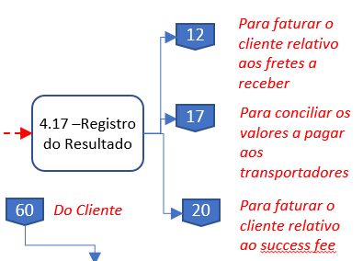

Quando o Cliente ACEITA uma sugestão BEXX de transportador, ele FORMALIZA a contratação desse FRETE.

As informações das Notas presentes no DECK e ACEITAS pelo cliente serão a base de entrada para os seguintes processos:

1. Para faturar o cliente relativo aos fretes a receber;
2. Para conciliar os valores a pagar aos transportadores;
3. Para faturar o cliente relativo ao success fee ou volume.

Este processo persiste em banco de dados da solução BEXX as notas com STATUS de frete contratado (demais serviços associados) a faturar e essa base dará INPUT para todos os processos financeiros e de conciliação subsequentes da plataforma BEXX.

### ENTRADAS

1. RESULTADO da SELEÇÃO do CLIENTE (nota a nota) persistido em base de dados do Pechinchador.

### SAÍDAS

1. Base de Fretes a Faturar;
2. Base de Fretes a conciliar;
3. Base de serviços BEXX a faturar (Success Fee ou por Volume).

## 4.18_A – Geração de Fretes a ACEITAR

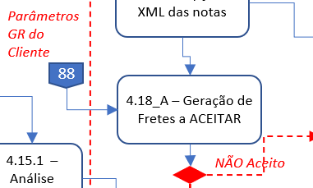

Após o registro do resultado da simulação do Pechinchador, este processo gera uma “consulta” no portal do transportador contendo todos os dados necessários para que ele dê o ACEITE nas condições de frete analisadas pelo Pechinchador.

### ENTRADAS

1. RESULTADO da SELEÇÃO do CLIENTE (nota a nota) persistido em base de dados do Pechinchador.

### SAÍDAS

1. ACEITE ou RECUSA do TRANSORATADOR para o frete estipulado elo PECHINCHADOR.

## 4.18 – Recepção do XML das notas

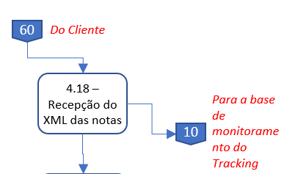

Este processo é responsável pela RECEPÇÃO dos arquivos xml das notas presentes no DECK, relativas aos fretes CONTRATADOS no processo anterior.

A Plataforma BEXX deverá disponibilizar dois métodos de recepção dos arquivos XML:

1. Transação de UPLOAD dos arquivos XML da rede do cliente para o ambiente BEXX;
2. Transação de FTP para transmissão e recepção dos arquivos XML da rede do cliente para o ambiente BEXX;

Os arquivos XML recepcionados deverão ser consistidos CONTRA as bases geradas no Processo anterior (*Para faturar o cliente relativo aos fretes a receber, para conciliar os valores a pagar aos transportadores, para faturar o cliente relativo ao success fee ou volume*) registrando eventuais inconsistência de informação e atualizando o STATUS das bases para as notas recebidas e consistentes.

As notas recebidas nos XMLs consistentes devem ser INTEGRADAS à base de MONITORAMENTO BEXX (Tracking BEXX) e, também servirão para LIBERAR a geração das ORDENS DE COLETAS a serem disponibilizadas aos TRANSPORTADORES.

### ENTRADAS

1. ARQUIVOS XML das notas presentes nos DECK e com sugestões de transportadores ACEITA pelo Cliente.

### SAÍDAS

1. Notas LIBERADAS para emissão de ORDENS DE COLETA;

## 4.18_A – Geração de Fretes a ACEITAR



Após o registro do resultado da simulação do Pechinchador, este processo gera uma “consulta” no portal do transportador contendo todos os dados necessários para que ele dê o ACEITE nas condições de frete analisadas pelo Pechinchador.

### ENTRADAS

1. RESULTADO da SELEÇÃO do CLIENTE (nota a nota) persistido em base de dados do Pechinchador.

### SAÍDAS

1. ACEITE ou RECUSA do TRANSORATADOR para o frete estipulado elo PECHINCHADOR.

## 4.18_B – Inabilitação do transportador para o DECK

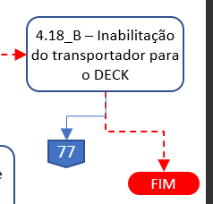

Caso o TRANSPORTADOR tenha RECUSADO o FRETE sugerido pelo PECHINCHADOR, a plataforma ira inabilitá-lo para aquele DECK e NOTAS as quais se referia o FRETE.

Dessa forma o DECK poderá ser submetido a uma nova SIMULAÇÃO porém sem a participação desse TRANSPORTADOR.

### ENTRADAS

1. RESULTADO da SELEÇÃO do CLIENTE (nota a nota) persistido em base de dados do Pechinchador.

### SAÍDAS

1. TRANSPORTADOR inabilitado para o frete sugerido pelo DECK.

## 4.19 – Geração de ordem de coleta

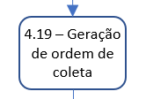

1. Notas LIBERADAS para emissão de ORDENS DE COLETA;

Após a liberação das notas para emissão de ORDENS DE COLETA este processo deverá gerar essas ordens na Base BEXX.

### ENTRADAS

1. Notas LIBERADAS para emissão de ORDENS DE COLETA;

### SAÍDAS

1. Ordens de COLETA persistidas na Base BEXX.

4.20 – Publicação no portal do transportador das Ordens e documentos

Este processo disponibiliza em TELA as ordens de coleta para que cada transportador selecionado possa:

1. Registrar o ACEITE da ORDEM;
2. Fazer o Download das ordens em formato Excel;
3. Gerar arquivo pdf para IMPRESSÃO das ordens de COLETA;
4. WEBSERVICE exposto pelo Pechinchador para integrar as ORDENS no TMS do transportador.

As ORDENS DE COLETA são geradas com STATUS “PENDENTE” e após o ACEITE do transportador têm o STATUS atualizado para “ACEITA”.

Assim que publicadas, o Pechinchador iniciará um SLA para o ACEITE do transportador.

As ORDENS DE COLETA também devem estar acessíveis ao CLIENTE que pode utilizá-las para seus controles de recepção de coletas e para visualizar o tempo decorrido de SLA de ACEITE.

### ENTRADAS

1. ORDENS DE COLETA (Status PENDENTE);

### SAÍDAS

1. Tela de ORDENS DE COLETA para ACEITE;
2. Download de ORDENS em Excel;
3. IMPRESSÃO de ORDENS de coleta.

## 4.21 – Envio de alertas sobre ordens ao transportador

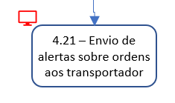

Este processo NOTIFICA os transportadores da existência de ORDENS de COLETA a serem ACEITAS.

Os métodos disponibilizados pelo Pechinchador são:

1. Alerta via e-mail;
2. Alerta via SMS;
3. Outras formas (?).

### ENTRADAS

1. ORDENS DE COLETA (Status PENDENTE);

### SAÍDAS

1. E-mail de ALERTA;
2. SMS de ALERTA;
3. Outras formas (?).

## 4.22 – Recepção dos CTEs dos transportadores

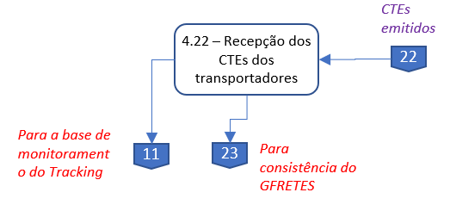

Este processo é responsável pela RECEPÇÃO dos arquivos de CTEs relativos às ENTREGAS a serem feitas pelo TRANSPORTADOR.

A Plataforma BEXX deverá disponibilizar os seguintes métodos de recepção dos arquivos CTEs:

1. Transação de UPLOAD dos arquivos CTEs da rede do TRANSPORTADOR para o ambiente BEXX;
2. Transação de FTP para transmissão e recepção dos arquivos CTEs da rede do TRANSPORTADOR para o ambiente BEXX;
3. WEBSERVICE exposto pelo Pechinchador para integrar os CTEs emitidos.

Os CTEs recebidos devem ser INTEGRADOS à base de MONITORAMENTO BEXX (Tracking BEXX) e, também servirão de INPUT para o processo de conciliação suportado elo módulo GFRETES BEXX.

### ENTRADAS

1. CTEs emitidos pelos TRANSORTADORES.

### SAÍDAS

1. CTEs integrados ao GFRETES BEXX.

## 4.23 – Integração dos valores financeiros

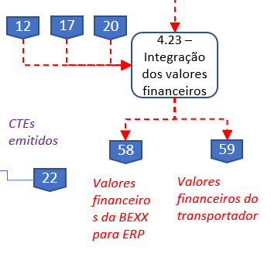

Este processo é responsável pela integração dos valores financeiros pertinentes à BEXX no ERP BEXX.

Esta integração deverá utilizar o componente de integração disponibilizado pelo ERP PROTHEUS para integração de PEDIDOS de faturamento.

Compõem o EDIDO APENAS os valores pertinentes à BEXX.

### ENTRADAS

1. Base de serviços BEXX a faturar (Success Fee ou por Volume).

### SAÍDAS

1. Serviços BEXX a faturar integrados no PROTHEUS.

# 15 - FATURAMENTO DO CLIENTE

Finalizado o processo de seleção de transportadores no Pechinchador, os valores contratados pelo cliente seguem para FATURAMENTO obedecendo REGRAS contratuais fixadas entre a BEXX e o cliente.

O macroprocesso FATURAMENTO DO CLIENTE contempla as atividades necessárias para o objetivo acima.

## CONTEXTO

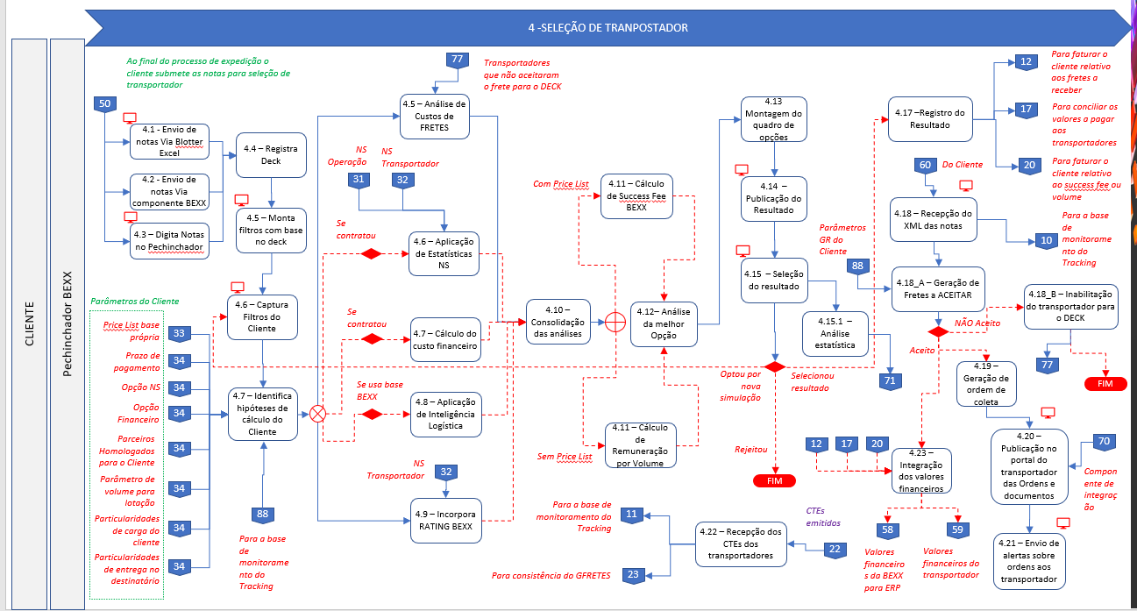

Contexto do macroprocesso FATURAMENTO DO CLIENTE

As atividades de interesse para especificação dos módulos sistêmicos da plataforma BEXX são descritas a seguir.

## 15.1 – Geração de Pedido p/ERP faturar Valores da BEXX

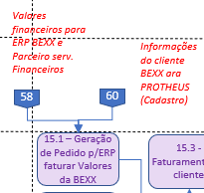

Este processo é responsável pelo registro dos valores relativos à remuneração da BEXX associada ao processo do Pechinchador (Success fee ou Remuneração pelo Volume de frete contratado).

Esses valores são INTEGRADOS no ERP da BEXX (Protheus).

### ENTRADAS

1. Valores da remuneração BEXX pelo processo do Pechinchador;
2. Cadastro do CLIENTE BEXX para o PROTHEUS.

### SAÍDAS

1. Valores da remuneração BEXX pelo processo do Pechinchador INTEGRADOS no PROTHEUS BEXX;

## 15.2 - Análise de condições para faturar o cliente

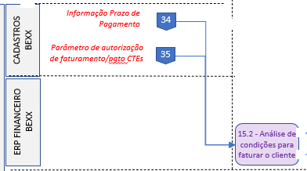

Este processo é responsável por LIBERAR para FATURAMENTO os valores a RECEBER do Cliente tanto pelos fretes contratados quanto pela remuneração BEXX.

O cliente pactua com a BEXX (contratualmente) as regras de datas de faturamento que podem incluir:

1. Faturamento com periodicidade determinada (semanal, mensal etc.);
2. Faturamento em datas fixas;
3. Faturamento a cada operação.

Além das regras de datas de faturamento, pode haver outros critérios, tais como:

1. Faturar apenas após a ENTREGA CONFIRMADA da MERCADORIA;

Assim, este processo deve verificar diariamente quais valores registrados no ERP BEX são passíveis de FATURAMENTO no dia.

### ENTRADAS

1. Valores relativos aos fretes contratados no Pechinchador INTEGRADOS no PROTHEUS BEXX;
2. Valores da remuneração BEXX pelo processo do Pechinchador INTEGRADOS no PROTHEUS BEXX;

### SAÍDAS

1. Valores relativos aos fretes contratados liberados para o FATURAMENTO;
2. Valores da remuneração da BEXX liberados para o FATURAMENTO.

## 15.3 - Faturamento do cliente

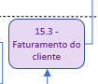

Este processo é responsável pelo FATURAMENTO dos valores LIBERADOS a RECEBER do Cliente tanto pelos fretes contratados quanto pela remuneração BEXX.

Este processo é de responsabilidade do ER BEXX (Protheus).

### ENTRADAS

1. Valores relativos aos fretes contratados liberados para o FATURAMENTO;
2. Valores da remuneração da BEXX liberados para o FATURAMENTO.

### SAÍDAS

1. Valores relativos aos fretes contratados FATURADOS CONTRA O CLIENTE;
2. Valores da remuneração da BEXX FATURADOS CONTRA O CLIENTE.

## 15.4 - Geração de contas a receber pelo Frete e Remuneração BEXX (Success Fee ou Volume)

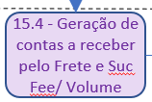

Este processo é responsável pela alimentação do CONTAS a RECEBER da BEXX para controle dos recebimentos e emissão de instrumentos de COBRANÇA.

O cliente pactua com a BEXX (contratualmente) as regras de PRAZOS DE PAGAMENTO dos valores faturados (prazo após o faturamento).

### ENTRADAS

1. Valores relativos aos fretes contratados FATURADOS CONTRA O CLIENTE;
2. Valores da remuneração da BEXX FATURADOS CONTRA O CLIENTE.

### SAÍDAS

1. Fluxos financeiros a RECEBER relativos aos fretes contratados FATURADOS CONTRA O CLIENTE;
2. Fluxos financeiros a RECEBER relativos aos Valores da remuneração da BEXX FATURADOS CONTRA O CLIENTE.

## 15.5 - Geração de dados para parceiro de cobrança

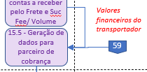

Este processo é responsável pela geração dos dados para emissão dos instrumentos de cobrança a serem enviados ao CLIENTE.

Para emissão dos instrumentos de cobrança, a BEXX contará com um parceiro de serviços financeiros.

Os detalhes do processo de interação com esses parceiros não estão definidos ainda, mas espera-se contar com as seguintes formas de cobrança:

1. Cobrança via BOLETO BANCÁRIO;
2. COBRANÇA via CARTÃO DE CRÉDITO;
3. COBRANÇA via PIXX pré-agendado.

Independentemente do método de cobrança pactuado com o CLIENTE, o parceiro de serviços financeiros terá que disponibilizar o SPLIT de VALORES para que os créditos referentes à BEXX e ao TRANSPORTADOR sejam feitos nos devidos DOMICÍLIOS BANCÁRIOS de cada parte.

O formato dessa troca de informações também não está definido podendo ser operacionalizado através de:

1. Integração do PROTHEUS BEXX (troca de arquivos de cobrança bancária);
2. Outro método a definir.

### ENTRADAS

1. Fluxos financeiros a RECEBER relativos aos fretes contratados FATURADOS CONTRA O CLIENTE;
2. Fluxos financeiros a RECEBER relativos aos Valores da remuneração da BEXX FATURADOS CONTRA O CLIENTE.

### SAÍDAS

1. Dados para geração de Instrumento de cobrança pelo parceiro de serviços financeiros BEXX.

## 15.6 - Emissão de cobrança via boleto, cobrança via cartão, agenda PIX)

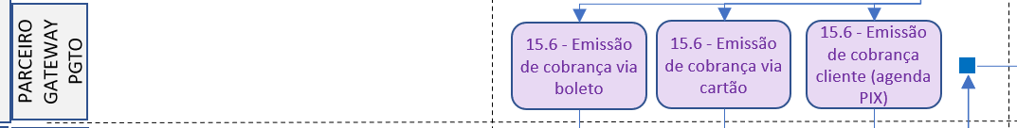

Este processo ocorre no parceiro de serviços financeiro contratado pela BEXX.

Esse parceiro poderá ser um GATEWAY de Pagamento, uma IP ou até mesmo um Banco.

A partir dos Dados para geração do Instrumento de cobrança, esse parceiro gerará

as seguintes formas de cobrança:

1. Cobrança via BOLETO BANCÁRIO;
2. COBRANÇA via CARTÃO DE CRÉDITO;
3. COBRANÇA via PIXX pré-agendado.

### ENTRADAS

1. Dados para geração de Instrumento de cobrança pelo parceiro de serviços financeiros BEXX.

### SAÍDAS

1. Boleto de Cobrança ou PIXX de depósito agendado ou débito em cartão de crédito gerado.

# 16 - CONCILIAÇÃO DE FRETES A PAGAR

O módulo GFRETES (Gestão de Fretes) BEXX permite a conciliação dos valores dos fretes contratados pelo cliente com os valores cobrados pelos transportadores.

Na verdade, a conciliação envolve confrontar 4 fontes de informação:

1. As Notas fiscais emitidas pelo cliente, associadas às entregas contratadas;
2. Os CTEs emitidos pelos transportadores;
3. A fatura consolidadora, emitida pelo transportador, com o valor total a ser pago (com os respectivos CTEs geradores);
4. Tabelas de fretes dos transportadores com os preços praticados.

Entram ainda neste processo, parâmetros e dados base para as etapas de consistência:

1. Parâmetro de autorização de faturamento/pgto. CTEs;
2. Status das entregas;
3. Parâmetro de local origem da carga.

O resultado deste processo é o valor cobrado pelos transportadores conciliado contra o valor contratado com o transportador e, consequentemente, liberado para pagamento.

## CONTEXTO

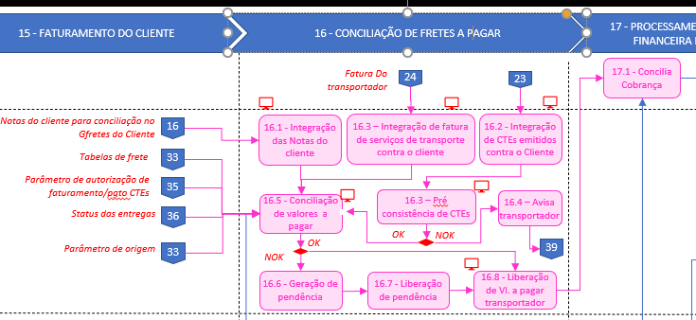

Contexto do macroprocesso CONCILIAÇÃO DE FRETES A PAGAR

As atividades de interesse para especificação dos módulos sistêmicos da plataforma BEXX são descritas a seguir.

## 16.1 - Integração das Notas do cliente

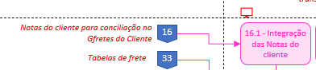

Este processo é responsável pela persistência em banco de dados do GFRETES BEXX das informações relativas às notas fiscais recebidas do cliente (ver processo “4.18 – Recepção do XML das notas”).

### ENTRADAS

1. ARQUIVOS XML das notas presentes nos DECK e com sugestões de transportadores ACEITA pelo Cliente.

### SAÍDAS

1. Notas a conciliar persistidas na base GFRETES BEXX.

## 16.2 - Integração de CTEs emitidos contra o Cliente

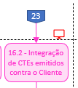

Este processo é responsável pela persistência em banco de dados do GFRETES BEXX das informações relativas aos CTEs emitidos elos transportadores (ver processo “4.22 – Recepção dos CTEs dos transportadores”).

### ENTRADAS

1. ARQUIVOS XML dos CTEs emitidos pelos transportadores.

### SAÍDAS

1. CTEs a conciliar persistidas na base GFRETES BEXX.

## 16.3 – Pré consistência de CTEs

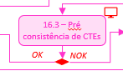

Após a persistência dos CTEs na base GFRETES BEXX, este processo CONSISTE cada CTE quanto aos valores dos fretes praticados e presentes nas “Tabelas de fretes dos transportadores com os preços praticados”. Também são consistidas neste processo informações gerais do CTE.

Cada CTE receberá um STATUS correspondente à consistência. Para CTEs inconsistências o GFRETE registra as inconsistências encontradas para posterior comunicação ao Transportador.

### ENTRADAS

1. CTEs a conciliar persistidas na base GFRETES BEXX.

### SAÍDAS

1. CTEs com status atualizado para “CONSISTENTE”;
2. CTEs com status atualizado para “INCONSISTENTE”;
3. Relação de INCONSITÊNCIAS encontradas em cada CTE.

## 16.4 – Avisa transportador

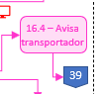

Este processo é responsável pela publicação dos CTEs inconsistentes, bem como das inconsistências encontradas, no Portal do Transportador BEXX.

Assim que publicados, o GFRETES BEXX iniciará um SLA para o FOLLOW UP do transportador.

### ENTRADAS

1. CTEs com status atualizado para “INCONSISTENTE”;

### SAÍDAS

1. Tela com CTEs com status atualizado para “INCONSISTENTE”.

## 16.5 - Conciliação de valores a pagar

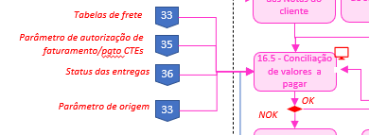

Este processo é o coração do GFRETES BEXX.

Ele é responsável pela conciliação dos valores dos fretes contratados pelo cliente com os valores cobrados pelos transportadores.

A conciliação envolve confrontar 4 fontes de informação:

1. As Notas fiscais emitidas pelo cliente, associadas às entregas contratadas;
2. Os CTEs emitidos pelos transportadores;
3. A fatura consolidadora, emitida pelo transportador, com o valor total a ser pago (com os respectivos CTEs geradores);
4. Tabelas de fretes dos transportadores com os preços praticados.

Entram ainda neste processo, parâmetros e dados base para as etapas de consistência:

1. Parâmetro de autorização de faturamento/pgto. CTEs: este parâmetro não bloqueia a conciliação, mas condiciona a liberação do PAGAMENTO do frete;
2. Status das entregas: este parâmetro não bloqueia a conciliação, mas condiciona a liberação do PAGAMENTO do frete;

O resultado deste processo é a indicação de FATURA CONCILIADA ou FATURA com PENDÊNCIAS.

ENTRADAS

1. CTEs “CONSISTENTES”;
2. Notas a conciliar persistidas na base GFRETES BEXX.
3. FATURA do transportador;

### SAÍDAS

1. FATURAS com status atualizado para “CONSISTENTE”;
2. FATURAS com status atualizado para “INCONSISTENTE”;
3. Relação de INCONSITÊNCIAS encontradas em cada FATURA.

## 16.6 - Geração de pendência

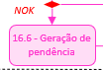

Este processo é responsável pela publicação no GFRETES BEXX das FATURAS inconsistentes, bem como das inconsistências encontradas.

### ENTRADAS

1. FATURAS com status atualizado para “INCONSISTENTE”;
2. Relação de INCONSITÊNCIAS encontradas em cada FATURA.

### SAÍDAS

1. Tela com FATURAS com status atualizado para “INCONSISTENTE” e respectivas inconsistências.

## 16.6 - Geração de pendência



Este processo é responsável pela publicação no GFRETES BEXX das FATURAS inconsistentes, bem como das inconsistências encontradas.

Isso gera PENDÊNCIAS que até serem SANADAS (PELO TRANSORTADOR) ou ABONADAS (PELO CLIENTE) seguram a liberação da FATURA para pagamento.

### ENTRADAS

1. FATURAS com status atualizado para “INCONSISTENTE”;
2. Relação de INCONSITÊNCIAS encontradas em cada FATURA.

### SAÍDAS

1. Pendências A SANAR OU ABONAR.

## 16.7 - Liberação de pendência

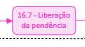

Este processo é responsável pela LIBERAÇÃO DE PENDÊNCIAS EM FATURAS retidas no processo de conciliação.

### ENTRADAS

1. Pendências A SANAR ou ABONAR.

### SAÍDAS

1. Pendências SANADA ou ABONADA.
2. FATURA LIBERADA (sem pendências)

## 16.8 - Liberação de Vl. a pagar transportador

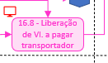

Este processo é responsável pela LIBERAÇÃO do AGAMENTO aos transportador.

Essa liberação estará condicionada a:

Todas as pendências foram sanadas ou abonadas;

Estão cumpridas todas as regras de negócio (prazo, entrega confirmada) que condicionam o pagamento.

### ENTRADAS

1. FATURA LIBERADA (sem pendências)

### SAÍDAS

1. PAGAMENTO ao transportador LIBERADO.

# 10 - MONITORAMENTO DA ENTREGA

O processo de entrega é um processo CORE da plataforma BEXX.

Em linhas gerais tem como objetivo dar visibilidade ao cliente da situação, a qualquer momento, de cada entrega (NOTA).

O processo de monitoramento cobre a captura e interpretação de EVENTOS da JORNADA desde a recepção da Nota Fiscal (ver processo “4.18 – Recepção do XML das notas”) até a recepção da informação do EVENTO FINALIZADOR da ENTREGA.

O monitoramento também deve capturar as OCORRÊNCIAS durante a jornada da entrega.

A análise dos EVENTOS e OCORRÊNCIAS de cada entrega produz dados estatísticos importantes para a geração de informações de NÍVEIS DE SERVIÇO tanto da operação do cliente quanto de cada TRANSORTADOR participante da cadeia logística.

## CONTEXTO

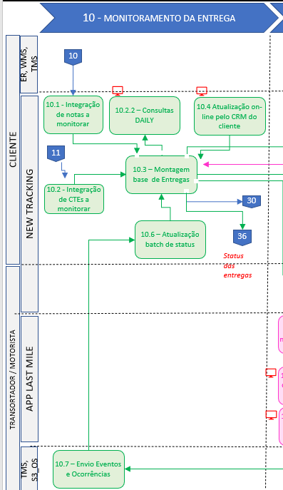

Contexto do macroprocesso MONITORAMENTO DA ENTREGA

As atividades de interesse para especificação dos módulos sistêmicos da plataforma BEXX são descritas a seguir.

## 10.1 - Integração de notas a

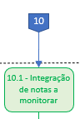

Este processo é responsável pela persistência na base de dados do módulo TRACKING BEXX das informações de NOTAS FISCAIS do cliente obtidas dos arquivos XML tratados pelo processo “4.18 – Recepção do XML das notas”.

### ENTRADAS

1. ARQUIVOS XML das notas presentes nos DECK e com sugestões de transportadores ACEITA pelo Cliente.

### SAÍDAS

1. Informações das Notas Fiscais a monitorar persistidas na BASE TRACKING BEXX.

## 10.2 - Integração de CTEs a monitorar

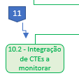

Este processo é responsável pela persistência na base de dados do módulo TRACKING BEXX das informações dos CTEs emitidos elos transportadores tratados pelo processo “4.22 – Recepção dos CTEs dos transportadores”.

### ENTRADAS

1. ARQUIVOS XML dos CTEs emitidos pelos transportadores.

### SAÍDAS

1. Informações dos CTEs a monitorar persistidas na BASE TRACKING BEXX.

## 10.3 – Montagem base de Entregas

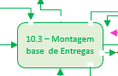

Este processo é responsável pela montagem da base de dados de ENTREGAS do TRACKING.

Essa base popula as consultas de monitoramento, os dashboards BI de análise, as análises estatísticas e fornece os dados para integração com outros sistemas do CLIENTE como, por exemplo, para a baixa das entregas no TMS.

Além dos inputs originados pelas notas e CTEs, a base de monitoramento é atualizada pela ação do CRM do cliente, pelo monitoramento de última milha e pelos eventos e ocorrências oriundas dos transportadores.

### ENTRADAS

1. Informações das Notas Fiscais a monitorar persistidas na BASE TRACKING BEXX;
2. Informações dos CTEs a monitorar persistidas na BASE TRACKING BEXX. ARQUIVOS XML dos CTEs emitidos pelos transportadores;
3. Eventos e ocorrências atualizadas pelo CRM do Cliente;
4. Eventos e ocorrências atualizadas pelos Transportadores.

### SAÍDAS

1. Base de entregas TRACKING BEXX.

## 10.4 Atualização on-line pelo CRM do cliente

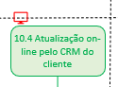

Este processo é responsável pela captura de eventos e ocorrências da jornada de entrega.

Ele é suportado por transação em TELA alimentada elo próprio CRM do Cliente.

### ENTRADAS

1. Eventos e ocorrências DIGITADAS pelo CRM do CLIENTE.

### SAÍDAS

1. Base de entregas TRACKING BEXX atualizada.

## 10.7 – Envio Eventos e Ocorrências

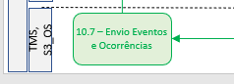

Este processo é responsável por disponibilizar aos Transportadores, meios de comunicar os EVENTOS e OCORRÊNCIAS de transporte.

A Plataforma BEXX deverá disponibilizar quatro métodos de comunicação aos transportadores:

1. Transação de UPLOAD dos arquivos padrão EDI da rede do transportador para o ambiente BEXX;
2. Transação de FTP para transmissão e recepção dos arquivos EDI da rede do transportador para o ambiente BEXX;
3. Infraestrutura de VAN para transmissão e recepção dos arquivos EDI da rede do transportador para o ambiente BEXX;
4. WEBSERVICE exposto pelo TRACKING BEXX ara integração de EVENTOS e OCORRÊNCIAS de entregas.

### ENTRADAS

1. Eventos e ocorrências de entregas no AMBIENTE do Transportador.

### SAÍDAS

1. Eventos e ocorrências de entregas no AMBIENTE BEXX.

## 10.6 – Atualização batch de status

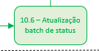

Este processo é responsável pela INTEGRAÇÃO de EVENTOS e OCORRÊNCIAS enviados pelos transportadores e pela persistência desses dados na BASE de entregas BEXX.

Este processo contempla o tratamento das informações recebidas para que possam ser integradas à base de entregas BEXX (tratamento de DE/PARA etc.).

### ENTRADAS

1. Eventos e ocorrências de entregas no AMBIENTE BEXX.

### SAÍDAS

1. Base de entregas TRACKING BEXX atualizada com eventos e ocorrências dos transportadores.

## 10.2.2 – Consultas DAILY

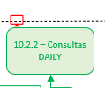

Este processo é responsável por disponibilizar um elenco de consultas completo para o MONITORAMENTO da JORNADA de ENTREGAS das NOTAS e CTEs emitidos pelo cliente e transportadores.

Essas consultas são disponibilizadas no formato de TELAS do MÓDULO TRACKING BEXX e nos DASHBOARDS BI integrados ao módulo:

### ENTRADAS

1. Base de entregas TRACKING BEXX atualizada com eventos e ocorrências dos transportadores.

### SAÍDAS

1. Consultas em TELA e BI INTEGRADO:

|  |
| --- |
| **CONSULTAS DAILY** |
| **Notas Fiscais - RESUMO GERAL** |
| Consulta de Notas Fiscais possibilitando uma visão RESUMIDA de todas as notas integradas ao TRACKING BEXX |
| Exportar os dados do GRID de consulta no formato de planilha Excel; |
| Copiar a relação de notas exibidas para o “Clipboard” (área de transferência), permitindo “colar” a relação de notas em outros aplicativos |
| Filtrar as Notas por período de data (DE – ATÉ) pela data de PREVISÂO de ENTREGA (Lead Time). |
| Filtrar as Notas por período de data (DE – ATÉ) pela data de AGENDAMENTO DA ENTREGA |
| Filtrar as Notas por período de data (DE – ATÉ) pela data de EMISSÃO |
| Filtrar as Notas por período de data (DE – ATÉ) pela data de ENTREGA |
| Filtrar as Notas por Número da Nota |
| Permitir acessar os detalhes de uma nota específica a partir desta tela |
| **Notas Fiscais - DETALHE DA NOTA** |
| Exibir todos os campos da Nota Fiscal (os campos estarão bloqueados para edição). |
| **Notas Fiscais - HISTÓRICO DE OCORRÊNCIAS COM a NOTA FISCAL** |
| Consulta de Notas Fiscais possibilitando uma visão das OCORRÊNCIAS na forma de lista (GRID na tela) |
| Classificar a lista por: remetente, nota, série, destinatário, data da ocorrência, descrição |
| **Nota Fiscal - Particularidades da Entrega** |
| Permitir consultar as particularidades da entrega da NOTA (“Agenda?”, “Paletizado?”, “Cobra descarga?” Etc.) |
| **Notas Fiscais -EM TRÂNSITO - RESUMO** |
| Consulta que possibilita uma visão de todas as notas integradas ao TRACKING BEXX, cuja viagem já tenha iniciado, mas que ainda não tenham sido entregues. |
| Exportar os dados do GRID de consulta no formato de planilha Excel; |
| Copiar a relação de notas exibidas para o “Clipboard” (área de transferência), permitindo “colar” a relação de notas em outros aplicativos |
| Filtrar as Notas pela situação: notas atualizadas (status de tracking esteja atualizado no sistema), notas desatualizadas (status de tracking não esteja atualizado), notas expedidas "hoje", Notas em atraso (data de Previsão de entrega seja inferior a data base do sistema), Notas com entrega para o dia (data de Previsão de entrega seja igual a data base do sistema), notas com entrega futura (data de Previsão de entrega seja superior à data base do sistema). |
| Permitir acessar os detalhes de uma nota específica a partir desta tela |
| **Notas Fiscais -ENTREGUES - RESUMO** |
| Consulta que possibilita uma visão de todas as notas integradas ao TRACKING BEXX, cuja viagem já tenha encerrada (entregues). |
| Exportar os dados do GRID de consulta no formato de planilha Excel; |
| Copiar a relação de notas exibidas para o “Clipboard” (área de transferência), permitindo “colar” a relação de notas em outros aplicativos |
| Filtrar as Notas por: Número da Nota, período DE ATÉ para a data de entrega. |
| Permitir acessar os detalhes de uma nota específica a partir desta tela |
| **Notas Fiscais -ENTREGUES - COMPROVANTE DE ENTREGA** |
| Permitir acessar os detalhes do comprovante de entrega a partir de uma nota específica a partir desta tela |
| **Notas Fiscais -RETIDAS - RESUMO** |
| Consulta que possibilita uma visão de todas as notas integradas ao TRACKING BEXX, mas que tenham sido RETIDAS por qualquer motivo. |
| Exportar os dados do GRID de consulta no formato de planilha Excel; |
| Copiar a relação de notas exibidas para o “Clipboard” (área de transferência), permitindo “colar” a relação de notas em outros aplicativos |
| Permitir acessar os detalhes de uma nota específica a partir desta tela |
| **Notas Fiscais - ATRIBUIÇÃO de MONITORAMENTO** |
| Consulta que possibilita uma visão de todas as notas integradas ao TRACKING BEXX por analista. Permite gerenciar as notas de cada analista fornecendo um resumo das quantidades de notas com a situação atualizada, notas com a situação desatualizada e notas expedidas no dia. Permite ao gestor monitorar o desempenho da equipe de atendimento ao cliente. |
| **Notas Fiscais - INCIDENTES - Resumo geral** |
| Consulta que possibilita uma visão de todos os incidentes registrados na Torre de Controle, nota a nota. |
| Filtrar a visão dos incidentes por: Abertos, fechados, aguardando parecer, Todos. |
| Permitir acessar os detalhes de um incidente específico a partir desta tela |
| **Notas Fiscais - INCIDENTE - DETALHE** |
| Exibir todos os campos do incidente: NF, Série, Documento, Cliente, Transportadora/TAC, Valor NF, Origem, Destino, Destinatário Final, CNPJ destinatário. |
| **Notas Fiscais - INCIDENTE - DETALHE - ANEXOS** |
| Exibir a lista de todos os documentos que foram anexados ao incidente, permitindo download e upload de novos anexos. |
| **Notas Fiscais - INCIDENTE - DETALHE - HISTÓRICO** |
| Exibir a lista com o histórico do incidente. |
| **TRANSAÇÕES** |
| **Notas Fiscais - INCIDENTES - INCLUSÃO** |
| A partir da consulta Notas Fiscais - RESUMO GERAL, permitir a INCLUSÃO de um INCIDENTE para uma nota específica (NF, Série, Documento, Cliente, Transportadora/TAC, Valor NF, Origem, Destino, Destinatário Final, CNPJ destinatário.) |
| **Notas Fiscais - INCIDENTES - REDIRECIONAMENTO** |
| A partir da consulta de um INCIDENTE específico, permitir redirecioná-lo, por e-mail. |
| **BI INTEGRADO** |
| **INTEGRAÇÃO DE DASHBOARDS BI** |
| Permite A visualização no TRACKING BEXX de dashboards de BI (BI EMBEDED), sem necessidade de login de usuário específico e sem consumo de licenças PRO (pagas). |
| **PAINEL ENTREGAS PARA O DIA** |
| Permite a visão geral das entregas "agendadas" e "lead time": resumo por quantidade de notas, índice de atualização, detalhes das notas/entregas, status. |
| Filtrar por cliente, transportadoras/TAC, analista de monitoramento |
| **PAINEL ENTREGAS PARA AMANHÃ** |
| Permite a visão geral das entregas "agendadas" e "lead time" PARA O DIA SEGUINTE (À DATA BASE): resumo por quantidade de notas, índice de atualização, detalhes das notas/entregas, status. |
| Filtrar por cliente, transportadoras/TAC, analista de monitoramento |
| **PAINEL ENTREGAS EM ATRASO** |
| Permite a visão geral das entregas "agendadas" e "lead time" EM ATRASO: resumo por quantidade de notas, índice de atualização, detalhes das notas/entregas, status. |
| Filtrar por cliente, transportadoras/TAC, analista de monitoramento |
| **PAINEL EFETIVIDADE DAS ENTREGAS - visão por quantidade de notas** |
| Permite a visão geral das entregas "ENTREGUES" e "EM TRÂNSITO" PARA UM DETERMINADO PERÍODO DE DATAS ED PREVISÃO: resumo por data de previsão e detalhes das notas. |
| Filtrar por cliente, transportadoras/TAC, analista de monitoramento, UF destino, destino |
| **PAINEL EFETIVIDADE DAS ENTREGAS - visão por valor financeiro** |
| Permite a visão geral das entregas "ENTREGUES" e "EM TRÂNSITO" PARA UM DETERMINADO PERÍODO DE DATAS DE PREVISÃO: resumo por data de previsão e detalhes das notas. |
| Filtrar por cliente, transportadoras/TAC, analista de monitoramento, UF destino, destino |
| **PAINEL NOTAS EM TRÂNSITO POR REGIÃO** |
| Permite a visão geral das notas em trânsito e sua distribuição por quantidade e região do Brasil. |
| Filtrar por cliente, destinatário, estado da federação |
| **PAINEL NOTAS EM TRÂNSITO POR STATUS** |
| Permite a visão geral das notas em trânsito e sua distribuição por status |
| Filtrar por status, cliente |
| **PAINEL CONTROLE DE AGENDAS** |
| Permite a visão geral das ENTREGAS COM AGENDA DETLHES DE CADA NOTA, SUMÁRIO POR TRANSPORTADORA, QTDADE E VALOR EM TRÂNSITO. |
| Filtrar por DATA AGENDA, CLIENTE, TRANSPORTADORA, OCORRÊNCIA, UF DESTINO, ANALISTA, STATUS DA NOTA |
| **PAINEL CONTROLE DE LEAD TIME** |
| Permite a visão geral das ENTREGAS POR LEAD TIME, DETALHES DE CADA NOTA, SUMÁRIO POR TRANSPORTADORA, QTDADE E VALOR EM TRÂNSITO. |
| Filtrar por DATA AGENDA, CLIENTE, TRANSPORTADORA, OCORRÊNCIA, UF DESTINO, ANALISTA, STATUS DA NOTA |
| **PAINEL FATURAMENTO NO MÊS** |
| Permite a visão geral do faturamento no mês por cliente |
| **Notas Fiscais - INCIDENTES - REDIRECIONAMENTO** |
| A partir da consulta de um INCIDENTE específico, permitir redirecioná-lo, por e-mail. |

# 11 - MONITORAMENTO DA ÚLTIMA MILHA DA ENTREGA

O processo de MONITORAMENTO de ENTREGA etapa ÚLTIMA MILHA é responsável pela captura e exibição dos eventos de SAÍDA para ENTREGA FINAL, de CHEGADA no local da ENTREGA FINAL e de captura do comprovante de ENTREGA.

A captura desses EVENTOS é persistida na BASE de ENTREGAS do TRACKING BEXX.

É um processo de INTERAÇÃO com o MOTORISTA DO TRANSPORTADOR.

## CONTEXTO

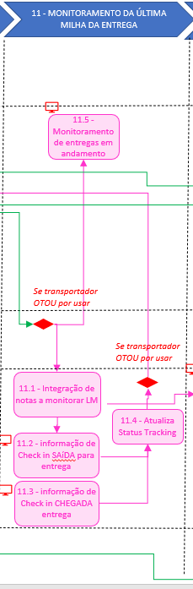

Contexto do macroprocesso MONITORAMENTO DA ÚLTIMA MILHA DA ENTREGA

As atividades de interesse para especificação dos módulos sistêmicos da plataforma BEXX são descritas a seguir.

## 11.1 - Integração de notas a monitorar LM

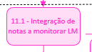

Este processo é responsável pela INTEGRAÇÃO entre o TRACKING BEXX e o APP LAST MILE das informações das NOTAS que deverão ser entregues pela transportadora naquela JORNADA

### ENTRADAS

1. NOTAS a entregar.

### SAÍDAS

1. NOTAS a entregar integradas ao APP LAST MILE.

## 11.2 - Informação de Check in SAÍDA para entrega

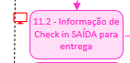

Este processo é responsável pela captura do “Check IN” do motorista no local de SAÍDA para a entrega final da NOTA que será monitorada.

Este evento se integrará ao TRACKING BEXX.

### ENTRADAS

1. NOTAS a entregar.

### SAÍDAS

1. “Check IN” do motorista no local de SAÍDA capturado para integração ao TRACKING BEXX.

## 11.3 - Informação de Check in CHEGADA para entrega

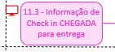

Este processo é responsável pela captura do “Check IN” do motorista no local de CHEGADA para a entrega final da NOTA monitorada.

Este evento se integrará ao TRACKING BEXX.

### ENTRADAS

1. NOTAS a entregar.

### SAÍDAS

1. “Check IN” do motorista no local de CHEGADA capturado para integração ao TRACKING BEXX.

## 11.4 - Atualiza Status

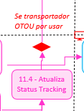

Este processo é responsável pela atualização da BASE de ENTREGAS BEXX com os eventos da última milha da entrega.

### ENTRADAS

1. NOTAS a entregar.

### SAÍDAS

1. “Check IN” do motorista no local de SAÍDA capturado para integração ao TRACKING BEXX.
2. “Check IN” do motorista no local de CHEGADA capturado para integração ao TRACKING BEXX.
3. Base de entregas TRACKING BEXX atualizada com eventos e ocorrências da última milha.

# 12 - TRATAMENTO DE COMPROVANTE

O processo de TRATAMENTO COMPROVANTE é responsável pela CAPTURA e CUSTÓDIA dos COMPROVANTES de ENTREGA.

A plataforma BEXX disponibiliza duas formas de CAPTURA:

Captura via APP LAST MILE;

Captura via UPLOAD do comprovante diretamente no SERVIÇO DE CUSTÓDIA BEXX (nuvem Amazon).

## CONTEXTO

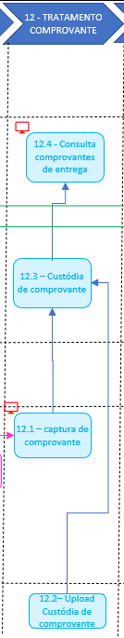

Contexto do macroprocesso TRATAMENTO DE COMPROVANTE

As atividades de interesse para especificação dos módulos sistêmicos da plataforma BEXX são descritas a seguir.

## 12.1 – Captura de comprovante

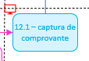

Este processo é responsável pela captura do comprovante de entrega feita pelo MOTORISTA através de funcionalidade do APP LAST MILE BEXX.

O motorista fotografa o comprovante de entrega ao final da entrega e o APP LAST MILE persiste a imagem no SERVIÇO DE CUSTÓDIA BEXX (nuvem Amazon).

A imagem do comprovante pode ser visualizada em consulta específica do TRACKING de Entregas BEXX.

### ENTRADAS

1. Imagem do comprovante fotografado elo MOTORISTA.

### SAÍDAS

1. Imagem do comprovante persistida no SERVIÇO DE CUSTÓDIA BEXX (nuvem Amazon).
2. A imagem do comprovante disponível em consulta específica do TRACKING de Entregas BEXX.

## 12.2– Upload Custódia de comprovante

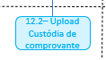

Este processo é responsável pelo upload da imagem do comprovante para o SERVIÇO DE CUSTÓDIA BEXX (nuvem Amazon).

O TRANSORTADOR recebe um usuário e senha para acessar a plataforma de custódia e fazer o upload.

A imagem do comprovante pode ser visualizada em consulta específica do TRACKING de Entregas BEXX.

### ENTRADAS

1. Imagem do comprovante no ambiente do TRANSPORTADOR.

### SAÍDAS

1. Imagem do comprovante persistida no SERVIÇO DE CUSTÓDIA BEXX (nuvem Amazon).
2. A imagem do comprovante disponível em consulta específica do TRACKING de Entregas BEXX.

## 12.3 – Custódia de comprovante

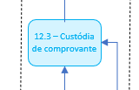

Este processo é responsável pela custódia das IMAGENS dos COMROVANTES DE ENTREGA.

Estas imagens estarão custodiadas no serviço S3 – Object Storage da Amazon.

O titular desse serviço deverá ser a BEXX.

É importante destacar que a opção de UPLOAD direto pelos Transportadores implica no fornecimento de acesso a este serviço.

Este ambiente (serviço) se integra ao TRACKING de ENTREGAS BEXX para exibição da imagem dos comprovantes.

### ENTRADAS

1. Imagem do comprovante no ambiente do TRANSPORTADOR.
2. Foto do comprovante capturada pelo MOTORISTA.

### SAÍDAS

1. Imagem do comprovante persistida no S3 Object Storage.

## 12.4 - Consulta comprovantes de entrega

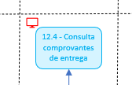

Este processo é responsável pela exibição em tela das imagens dos comprovantes de entrega.

Os comprovantes são exibidos em consulta específica do TRACKING de ENTREGAS BEXX.

### ENTRADAS

1. Imagem do comprovante persistida no S3 Object Storage.

### SAÍDAS

1. Consulta de comprovantes de entrega.

# 8 - ENTREGA

O processo de entrega compreende todas as etapas desde a coleta da mercadoria no ponto de coleta até a entrega final no destinatário.

As atividades compreendidas ocorrem no ambiente do TRANSPORTADOR com o suporte de seus sistemas e aplicativos.

As interações com a Plataforma BEXX são:

1. Geração pelo TRANSPORTADOR de informações sobre EVENTOS e OCORRÊNCIAS nas entregas;
2. Comunicação pela Plataforma BEXX de EVENTOS FINALIZADORES ao cliente para sequência de SEUS processos internos;
3. Captura da AVALIAÇÃO do cliente sobre a qualidade da entrega (opcional).

## CONTEXTO

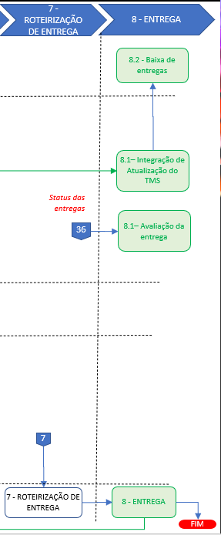

Contexto do macroprocesso SELEÇÃO DO TRANSPORTADOR

As atividades de interesse para especificação dos módulos sistêmicos da plataforma BEXX são descritas a seguir.

## 8 - ENTREGA

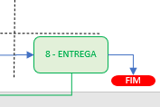

O processo de entrega compreende todas as etapas desde a coleta da mercadoria no ponto de coleta até a entrega final no destinatário.

As atividades compreendidas ocorrem no ambiente do TRANSPORTADOR com o suporte de seus sistemas e aplicativos.

### ENTRADAS

1. Roteirização para entrega da mercadoria (suporte dos sistemas do TRANSORTADOR).

### SAÍDAS

1. EVENTOS e OCORRÊNCIAS da jornada de entrega para o MONITORAMENTO do TRACKING BEXX.

## 8 - ENTREGA



O processo de entrega compreende todas as etapas desde a coleta da mercadoria no ponto de coleta até a entrega final no destinatário.

As atividades compreendidas ocorrem no ambiente do TRANSPORTADOR com o suporte de seus sistemas e aplicativos.

### ENTRADAS

1. Roteirização para entrega da mercadoria (suporte dos sistemas do TRANSORTADOR).

### SAÍDAS

1. EVENTOS e OCORRÊNCIAS da jornada de entrega para o MONITORAMENTO do TRACKING BEXX.

## 8.1– Avaliação da entrega

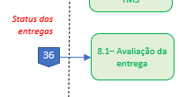

Ao receber a informação da finalização da entrega, o TRACKING de ENTREGAS BEXX solicita ao cliente (em TELA) que avalie a qualidade da entrega.

Esse processo gera um RATING para o Transportador que é exibido no processo de seleção de transportadores no Pechinchador.

O processo de entrega compreende todas as etapas desde a coleta da mercadoria no ponto de coleta até a entrega final no destinatário.

As atividades compreendidas ocorrem no ambiente do TRANSPORTADOR com o suporte de seus sistemas e aplicativos.

### ENTRADAS

1. Status de EVENTO FINALIZADOR (fim da entrega);

### SAÍDAS

1. Avaliação da ENTREGA do TRANSPORTADOR.

## 8.2– Integração de Atualização do TMS

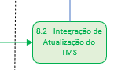

Este processo e responsável por disponibilizar ao CLIENTE um serviço de integração para que efetue a BAIXA da entrega em seus sistemas.

### ENTRADAS

1. Informação de FINALIZAÇÃO DE ENTREGA.

### SAÍDAS

1. Dados de informação de FINALIZAÇÃO de ENTREGA ara BAIXA no CLIENTE.

## 8.3 - Baixa de entregas

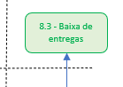

Este processo e responsável pela BAIXA da ENTREGA nos sistemas do CLIENTE.

É um processo que ocorre nas instalações do CLIENTE.

### ENTRADAS

1. Dados de informação de FINALIZAÇÃO de ENTREGA ara BAIXA no CLIENTE.

### SAÍDAS

1. ENTREGA baixada no CLIENTE.

# 17 - PROCESSAMENTO DE LIQUIDAÇÃO FINANCEIRA DE TRANSPORTE

O processo de liquidação financeira ocorre FORA da PLATAFORMA BEXX e compreende as atividades de conciliação, por parte do CLIENTE, dos valores faturados contra ele, liberação do pagamento, conciliação bancária do recebimento (processo interno BEXX) e pagamento final ao TRANSPORTADOR.

## CONTEXTO

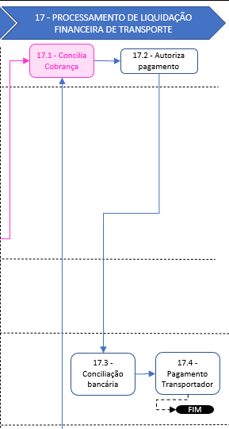

Contexto do macroprocesso LIQUIDAÇÃO FINANCEIRA DE TRANSPORTE

As atividades de interesse para especificação dos módulos sistêmicos da plataforma BEXX são descritas a seguir.

## 17.1 - Concilia Cobrança

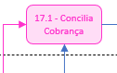

Para o CLIENTE que optar pelo uso do GFRETE BEXX (ver o processo 16.8 - Liberação de Vl. a pagar transportador), a Plataforma BEXX fornece o INPUT para a conciliação FINAL entre os valores cobrados pelo TRANSORTADOR e o instrumento de COBRANÇA recebido da BEXX.

### ENTRADAS

1. PAGAMENTO ao transportador LIBERADO.

### SAÍDAS

1. COBRANÇA conciliada.

## 17.2 - Autoriza pagamento

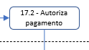

Processo INTERNO do CLIENTE através do qual ele autoriza o pagamento do instrumento de cobrança emitido ela BEXX.

### ENTRADAS

1. COBRANÇA conciliada.

### SAÍDAS

1. PAGAMENTO autorizado elo CLIENTE.

## 17.3 - Conciliação bancária

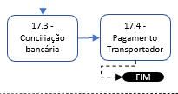

Processo INTERNO da BEXX através do qual são conciliadas as COBRANÇAS emitidas pelo parceiro de serviços financeiros contratado pela BEXX (ver processo 15.6 - Emissão de cobrança via boleto, cobrança via cartão, agenda PIX) e os créditos recebidos na conta DOMICÍLIO BANCÁRIO da BEXX.

### ENTRADAS

1. CRÉDITO na Conta BEXX.

### SAÍDAS

1. DIVERGÊNCIA DE CONCILIAÇÃO;
2. CRÉDITO CONCILIADO.

# 19 - INBOUND DE TRANSPORTADOR

O processo de INBOUND do TRANSORTADOR é responsável pela COLETA e ANÁLISE de informações com a finalidade de homologar o TRANSPORDOR como participante da BASE BEXX.

Atualmente, esse processo se inicia com contatos feitos pela equipe de TRANSPORTES que busca continuamente MANTER E AMPLIAR a Base BEXX e é SUPORTADO por ferramenta de BPM (FLUIG).

O processo de inicial de homologação é um processo DOCUMENTAL.

Os pilares de avaliação são:

1. Avaliação de GR;
2. Avaliação FINANCEIRA;
3. Avaliação PATRIMONIAL;
4. Avaliação de TI;
5. FORMALIZAÇÃO CONTRATUAL;
6. TREINAMENTOS.

## CONTEXTO

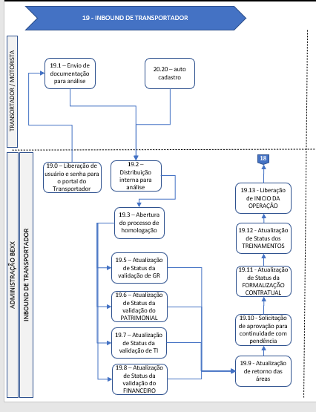

Contexto do macroprocesso INBOUND DE TRANSPORTADOR

As atividades de interesse para especificação dos módulos sistêmicos da plataforma BEXX são descritas a seguir.

## 19.0 – Liberação de usuário e senha para o portal do Transportador

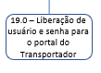

Este processo e responsável pela liberação de usuário e senha para que o TRANSPORTADOR PROSECT acesso o PORTAL DO TRANSPORTADOR BEXX para interação com as atividades de homologação.

### ENTRADAS

1. Dados Básicos de identificação do TRANSPORTADOR PROSPECT.

### SAÍDAS

1. PORTAL Liberado para o TRANSPORTADOR PROSPECT.

## 19.1 – Envio de documentação para análise

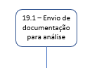

O processo de homologação de TRANSPORTADOR se inicia com o envio da documentação, previamente solicitada pela equipe de TRANSPORTES.

O TRANSPORTADOR fará o UPLOAD da documentação no PORTAL do TRANSORTADOR.

### ENTRADAS

1. Documentos solicitados pela área de TRANSPORTES.

### SAÍDAS

1. DOCUMENTOS disponíveis para a BEXX homologar.

## 19.2 – Distribuição interna para análise

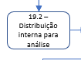

Este processo é responsável pelo direcionamento dos documentos de interesse de cada uma das áreas avaliadoras.

### ENTRADAS

1. DOCUMENTOS disponíveis para a BEXX homologar.

### SAÍDAS

1. DOCUMENTOS disponíveis para a BEXX homologar distribuídos;

## 19.3 – Abertura do processo de homologação

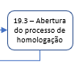

Este processo é responsável pelo INÍCIO do WORKFOW de HOMOLOGAÇÃO do transportador.

### ENTRADAS

1. DOCUMENTOS disponíveis para a BEXX homologar distribuídos.

### SAÍDAS

1. WORKFLOW INICIADO.

## 19.5 – Atualização de Status da validação de GR



Este processo é responsável pela atualização do STATUS de AVALIAÇÃO dos requisitos de Gestão de Riscos – GR.

### ENTRADAS

1. DOCUMENTOS disponíveis para a BEXX homologar distribuídos.

### SAÍDAS

1. STATUS GR atualizado.

## 19.6 – Atualização de Status da validação do PATRIMONIAL

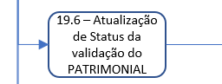

Este processo é responsável pela atualização do STATUS de AVALIAÇÃO dos requisitos de Gestão PATRIMONIAL.

### ENTRADAS

1. DOCUMENTOS disponíveis para a BEXX homologar distribuídos.

### SAÍDAS

1. STATUS PATRIMONIAL atualizado.

## 19.7 – Atualização de Status da validação de TI

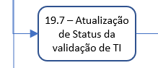

Este processo é responsável pela atualização do STATUS de AVALIAÇÃO dos requisitos de Gestão TECNOLOGIA.

### ENTRADAS

1. DOCUMENTOS disponíveis para a BEXX homologar distribuídos.

### SAÍDAS

1. STATUS TI atualizado.

## 19.8 – Atualização de Status da validação do FINANCEIRO

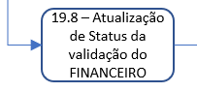

Este processo é responsável pela atualização do STATUS de AVALIAÇÃO dos requisitos do FINANCEIRO.

### ENTRADAS

1. DOCUMENTOS disponíveis para a BEXX homologar distribuídos.

### SAÍDAS

1. STATUS FINANCEIRO atualizado.

## 19.9 - Atualização de retorno das áreas

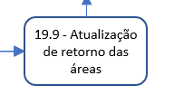

Este processo é responsável pela atualização GERAL do processo de homologação a partir do retorno de cada área avaliadora.

### ENTRADAS

1. STATUS das áreas avaliadoras atualizado.

### SAÍDAS

1. STATUS de HOMOLOGAÇÃO atualizado.

## 19.10 - Solicitação de aprovação para continuidade com pendência

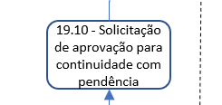

Este processo é responsável pela solicitação para continuidade do processo quando há pendências das áreas avaliadoras ou quando há algum requisito não atendido, mas que pode ser ABONADO.

Caso todas as pendências sejam solucionadas ou abonadas, a fase de análise estará finalizada.

### ENTRADAS

1. STATUS de HOMOLOGAÇÃO atualizado

### SAÍDAS

1. FASE DE ANÁLISE finalizada.

## 19.10 - Solicitação de aprovação para continuidade com pendência



Este processo é responsável pela solicitação para continuidade do processo quando há pendências das áreas avaliadoras ou quando há algum requisito não atendido, mas que pode ser ABONADO.

Caso todas as pendências sejam solucionadas ou abonadas, a fase de análise estará finalizada.

### ENTRADAS

1. STATUS de HOMOLOGAÇÃO atualizado

### SAÍDAS

1. FASE DE ANÁLISE finalizada.

## 19.11 - Atualização de Status da FORMALIZAÇÃO CONTRATUAL

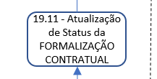

Encerrada a fase de análise de informações pelas áreas avaliadoras, este processo passa a monitorar a FORMALIZAÃO CONTRATAUAL do TRANSPORTADOR.

### ENTRADAS

1. FASE DE ANÁLISE finalizada.

### SAÍDAS

1. FASE DE FORMALIZAÇÃO CONTRATUAL finalizada.

## 19.12 - Atualização de Status dos TREINAMENTOS

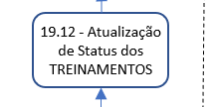

Encerrada a FASE DE FORMALIZAÇÃO CONTRATUAL, este processo passa a monitorar OS TREINAMENTOS necessários para liberação do TRANSORTADOR para o início da operação com a BEXX.

### ENTRADAS

1. FASE DE FORMALIZAÇÃO CONTRATUAL finalizada.

### SAÍDAS

1. FASE DE TREINAMENTOS finalizada.

## 19.13 - Liberação PARA INÍCIO DA OPERAÇÃO

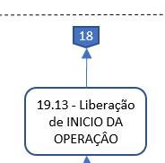

Encerrada a FASE DE TREINAMENTOS, este processo libera o TRANSPORTADOR para início de suas operações.

Este processo também e responsável pela parametrização do TRANSORTADOR nas BASES BEXX de MÓDULOS.

### ENTRADAS

1. FASE DE TREINAMENTOS finalizada.

### SAÍDAS

1. TRANSPORTADOR HOMOLOGADO;
2. Parâmetros e cadastros devidamente preenchidos nos módulos BEXX.